光学实验拓展练习

**一、实验题**

1. 【 北京高考 】“测定玻璃的折射率”的实验中，在白纸上放好玻璃砖， $aaʹ$ 和 $bbʹ$ 分别是玻璃砖与空气的两个界面，如图所示。在玻璃砖的一侧插上两枚大头针 $P_{1}$ 和 $P_{2}$，用“ $+$”表示大头针的位置，然后在另一侧透过玻璃砖观察，并依次插上大头针 $P_{3}$ 和 $P_{4}$。在插 $P_{3}$ 和 $P_{4}$ 时，应使  （选填选项前的字母）。

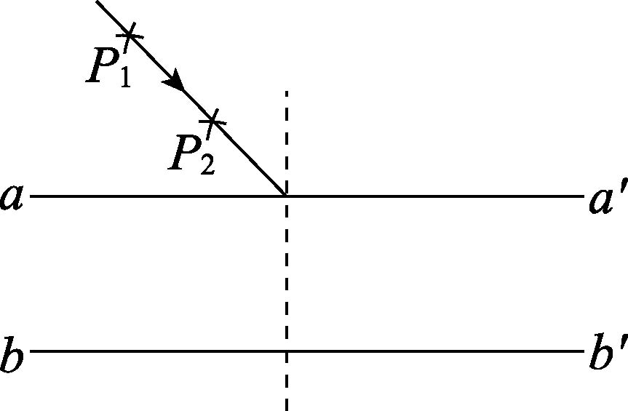

A． $P_{3}$ 只挡住 $P_{1}$ 的像

B． $P_{4}$ 只挡住 $P_{2}$ 的像

C． $P_{3}$ 同时挡住 、 的像

2. 某同学用如图所示的实验装置做“用双缝干涉测光的波长”的实验，他用带有游标尺的测量头测量相邻两条亮条纹间的距离，转动测量头的手轮，使分划板的中心刻线对齐某一条亮条纹（将这一条纹确定为第一亮条纹）的中心，此时游标尺上的示数 $x_{1}=1.15 mm$；转动测量头的手轮，使分划板的中心刻线对齐第六亮条纹的中心，此时游标尺上的示数 $x_{2}=8.95 mm$。双缝间的距离 $d=0.20 mm$，双缝到屏的距离 $L=60 cm$。实验中计算波长的表达式 $λ=$ （用直接测量量的符号表示）。根据以上数据，可计算得出光的波长 $λ=$ $m$  。（保留二位有效数字）

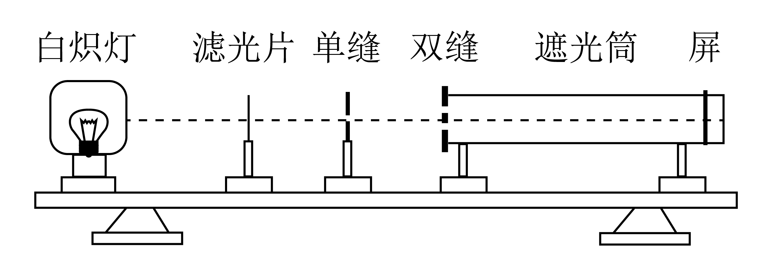

3. 如图所示，在“用双缝干涉测光的波长”实验中，光具座上放置的光学元件依次为光源、滤光片、  （填写相应的器材）、双缝、遮光筒、光屏。某同学用黄色滤光片时得到一个干涉图样，为了使干涉条纹的间距变宽，可以采取的方法是  。

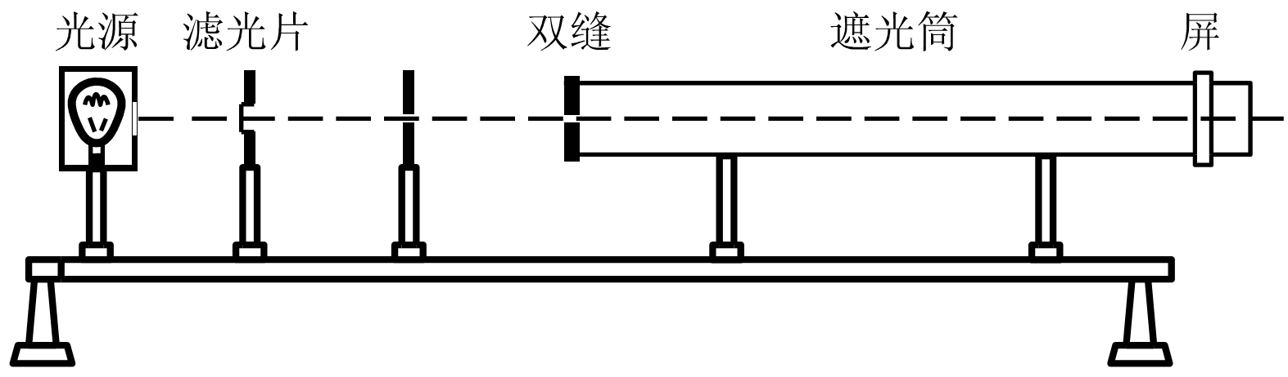

A．换用紫色的滤光片

B．换用红色的滤光片

C．使光源离双缝距离近一些

D．使光屏离双缝距离远一些

4. 【 海淀零模 】如图（a）所示，在测量玻璃折射率的实验中，两位同学先在白纸上放好截面是正三角形 $ABC$ 的三棱镜，并确定 $AB$ 和 $AC$ 界面的位置。然后在棱镜的左侧画出一条直线，并在线上竖直插上两枚大头针 $P_{1}$ 和 $P_{2}$，再从棱镜的右侧观察 $P_{1}$ 和 $P_{2}$ 的像。

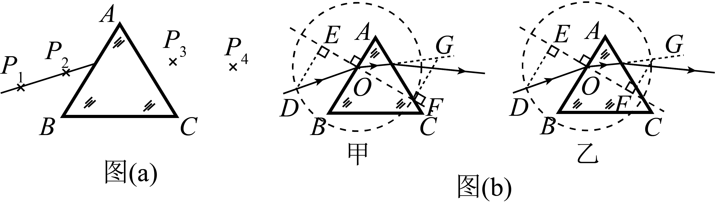

（1）此后正确的操作步骤是  。（选填选项前的字母）

A．插上大头针 $P_{3}$，使 $P_{3}$ 挡住 $P_{2}$ 的像

B．插上大头针 $P_{3}$，使 $P_{3}$ 挡住 $P_{1}$、 $P_{2}$ 的像

C．插上大头针 $P_{4}$，使 $P_{4}$ 挡住 $P_{3}$ 的像

D．插上大头针 $P_{4}$，使 $P_{4}$ 挡住 $P_{3}$ 和 $P_{1}$、 $P_{2}$ 的像

（2）正确完成上述操作后，在纸上标出大头针 $P_{3}$、 $P_{4}$ 的位置（图中已标出）。为测量该种玻璃的折射率，两位同学分别用圆规及刻度尺作出了完整光路和若干辅助线，如图（b）甲、乙所示。在图 （b） 中能够仅通过测量 $ED$、 $FG$ 的长度便可正确计算出折射率的是图  （选填“甲”或“乙”），所测玻璃折射率的表达式 $n=$ （用代表线段长度的字母 、 表示）。

5. 在用插针法“测定玻璃的折射率”的实验中，某同学用半圆形玻璃砖完成实验。如图所示，该同学先在平铺的白纸上画出直线 $MN$，放好玻璃砖（图中实线部分），并在玻璃砖的一侧垂直纸面插上大头针 $G_{1}$、 $G_{2}$，以确定入射光线，让入射光线通过玻璃砖的圆心 $O$；在玻璃砖的另一侧进行观察，调整视线，同时垂直纸面插上大头针 $G_{3}$，使 $G_{3}$ 挡住 $G_{1}$、 $G_{2}$ 的像；取走玻璃砖，标出大头针的位置，连接 $OG_{3}$。图中 $MN$ 为分界面，虚线半圆与玻璃砖对称， $B$、 $C$ 分别是入射光线、折射光线与圆的交点， $AB$、 $CD$ 均垂直于法线并分别交法线于 $A$、 $D$ 点。设 $AB$ 的长度为 $L_{1}$， $AO$ 的长度为 $L_{2}$， $CD$ 的长度为 $L_{3}$， $DO$ 的长度为 $L_{4}$，为较方便地表示出玻璃砖的折射率，需用刻度尺测量  （用上述给出的字母表示），玻璃砖的折射率可表示为  。

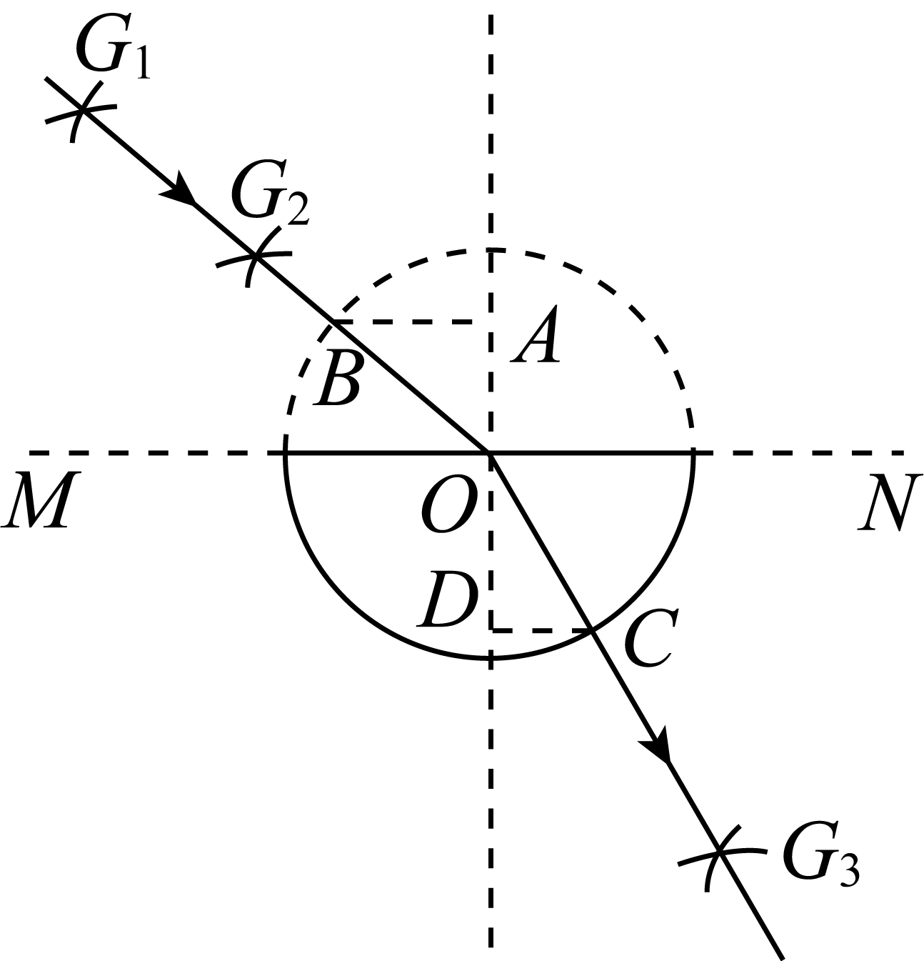

6. 用双缝干涉测光的波长．实验装置如图 $a$ 所示，已知单缝与双缝的距离 $L_{1}=60 mm$，双缝与屏的距离 $L_{2}=700 mm$，单缝宽 $d_{1}=0.10 mm$，双缝间距 $d_{2}=0.25 mm$。用测量头来测量光屏上干涉亮条纹中心的距离。测量头由分划板、目镜、手轮等构成，转动手轮，使分划板左右移动，让分划板的中心刻度对准屏上亮纹的中心，（如图 $b$ 所示），记下此时手轮的读数，转动测量头，使分划板中心刻线对准另一条亮纹的中心，记下此时手轮上的刻度．

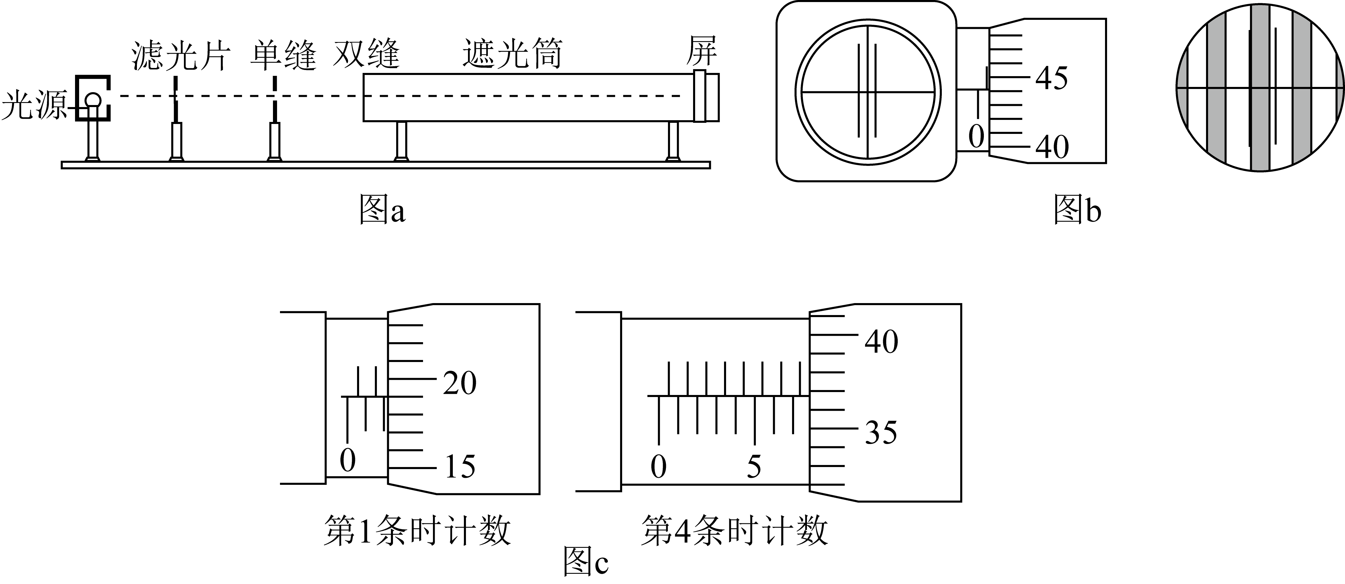

（1）分划板的中心刻线分别对准第 $1$ 条和第 $4$ 条亮纹的中心时，手轮上的读数如图 $c$ 所示，则对准第 $1$ 条时读数 $x_{1}=$ $mm$  ，对准第 $4$ 条时读数 $x_{2}=$ $mm$  ，相邻两条亮纹间的距离 $Δx=$ $mm$  。

（2）计算波长的公式 $λ=$ （用题设的字母表示）；求得的波长值是 $nm$  （保留三位有效数字）。